Артикуляционная поза
- губы слегка вытянуты и округлены, зубы заборчиком со щелью,
- язык поднят вверх, к твердому небу, образует с ним щель,
- боковые края языка прижаты к верхним коренным зубам, воздух
- теплый, струя направлена по середине языка вверх.
Подготовительные упражнения
«Вкусное варенье», «Качели», «Чашечка», «Грибок», «Фокус», «Погреем ладошки».,.
Постановка
а) по подражанию со зрительным и слуховым контролем;
б) с помощью специальных приемов:
- от Р-Р-Р шепотом с постепенным округлением губ и сближением зубов;
- от Т-Т-Т с сильным придыханием и зондом под языком;
- от С-С-С с зондом под языком;
в) в наиболее трудных случаях дуть теплым воздухом или ставить нижний вариант.
Основные направления автоматизации
1. ша, шо, шу, ши
2. а) шапка шуба шина шов
шахматы шум шить шок
шахта шут шикать шёпот
шайба шутка шипы шея
шанс шумный шиповник шелест
шаман шуметь шифон шелестеть
шагать шумовка шипеть шептать
шампиньоны шутник шимпанзе шевелить
б) мышата мешок дыши кушетка
мешать пушок ошибка ошейник
дышать петушок ушиб мишень
ушанка капюшон тишина квашеный
3. аш, ош, уш, ыш, иш,еш
4. наш кашка ушко мышка
ваш башня мушка пышка
дашь букашка подушка вышка мышь кашне катушка шишка камыш башмак кукушка донышко душ каштан квакушка пятнышко тушь шашка кумушка мишка ешь кошка бабушка вишня пьёшь мошка дедушка пешка финиш окошко избушка успешно
5 а) шта - што - шту - шты ашт - ошт - ушт - ышт тша - тшо - тшу - тши
што - шту - шты - шта ошт - ушт - ышт - ашт тшо - тшу - тши - тша
шту - шты - шта - што ушт - ышт - ашт - ышт тшу - тши - тша - тшо
шты - шта - што - шту ышт - ашт - ошт - ушт тши -тша - тшо – тшу
б) шка - шко - шку - шкы кша - кшо - кшу - кши акш - окш - укш - ыкш
шко - шку - шкы - шка кшо - кшу - кши - кша окш - укш - ыкш - акш
шку - шкы - шка - шко кшу - кши - кша - кшо укш - ыкш - акш - окш
шкы - шка - шко - шку кши - кша - кшо - кшу ыкш - акш - окш – укш
в) шпа - шпо - шпу - шпы ашп - ошп - ушп – ышп пша - пшо - пшу - пши
шпо - шпу - шпы - шпа опш - упш - ыпш - апш пшо - пшу - пши - пша
шпу - шпы - шпа - шпо ушп - ышп - ашп - ошп пшу - пши - пша - пшо
шпы - шпа - шпо - шпу ыпш - апш - опш - упш пши - пша - пшо – пшу
г) мша - мшо - мшу - мши амш - омш - умш - ымш
шма - шмо - шму – шмы ашм - ошм - ушм - ыпш и т. д.
6. штаб штопка шпага шпингалет шлейф
штамп штопать шпагат шпион шлем
штат штука шпатель шмель шлюз
штанга штык шпиль шницель шлюпка
штаны шкаф шпинат швы шляпа
7. У Пушка на шее ошейник. Шумят камыши.
Наташа пишет букву Ш. Маша вешает шубу в шкаф.
У шиповника шипы. В кувшине вода на донышке.
У машины шины. Кошка шипит на мышку.
8. Тише, мыши, не шумите, Кошка в окошке штанишки шьёт,
Нашу кошку не будите. Мышка в сапожках избушку метёт.
Мышонку шепчет мышь: Кукушка кукушонку шьёт капюшон,
- Ты все шумишь, шумишь! Наденет кукушонок капюшон
-Мышонок шепчет мыши: Как в капюшоне он смешон!
- Шуметь я буду тише.
Пыхтит, как пышка, Тише, тише, Маша пишет.
Наш пышный Мишка. Наша Маша буквы пишет.
Плюшевому мишке А кто Маше помешает,
Даша штопает штанишки. Того Маша догоняет.
9). КОШКА и МЫШКА
Все уходят из дома. А кошка остается. Сидит кошка на окошке.Вот и мышка. Мышка идёт на кухню за пышкой. Мышка не видит кошку. Кошка гонится за мышкой.

10. Лексико-грамматические упражнения:
а) образование родственных слов:
- мышь - (мышонок, мышата, мышиный, мышка...);
- лягушка - (лягушонок, лягушата, лягушиный,лягушатник ...)
б) спряжение в настоящем времени:
- шить штанишки плюшевому мишке,
- шептать потешки кошке на ушко,
- штопать капюшон кукушонку
в) образование существительных с уменьшительно-ласкательным значением по образцу:
изба-избушка дума- мать- солнце- пятно-
доля- кума- тетя- хлеб- дно-
поле- зима- дядя- камень- окно-
воля- штаны- хозяйка- батя- дед-
г) Счет - 110 - плюшевый мишка, плюшевый капюшон, плюшевая шапка.
д) Составление предложений о кошке и мышке с использованием слов кушетка, подушка, окошко, спать, сидеть, на, под, за, гнаться.

11. Письменная речь:
а) перестановка слогов:
на-ма-ши - ко-о-кош - ши-ка-мы -
ник-пов-ши- ты-ма-шах- та-шамы-
куш-ка-ку- туш-ка-ка- душ-ка-по-
ба-ка-буш - у-ка-шан- ка-о-шиб -
б) чтение наоборот:
ишу аниш акшиш ишав
абуш яеш ыпиш ашон
гаш типиш шан акшок
акпаш абйаш икшаш шуд
в) кроссворд-головоломка (отыскивание среди букв спрятанных слов на Ш):
ЯХМУШИКУНЕЮ
ЗБАИФШАПКАЧ
ЖКОШМЮШУМПТ
ЩУШКАФВГДЭЫ

г) дописывание слов (по количеству точек): шу.., шу., шу..., ши.., ши...;

д) припоминание правила правописания ШИ, вписывание пропущенной гласной:
ш.на ош.бка пуш.нка туш.ть шалаш,
ш.шка ш.пит кувш.нка спеш.ть малыш,
мыш. маш.на тиш.на суш.ть камыш,
уш. ш.повник уш.б смеш.ть ландыш.

е) Преобразование слов путем замены одной буквы:
кашка - кошка
Машка - мошка - мушка - мышка - мишка
Пашка - пышка - пушка - пешка
Машка - кашка - Пашка - Дашка
пушка - мушка - тушка - душка - Кушка
пышка - мышка - вышка - шишка
кошка - мошка - сошка – Гошка

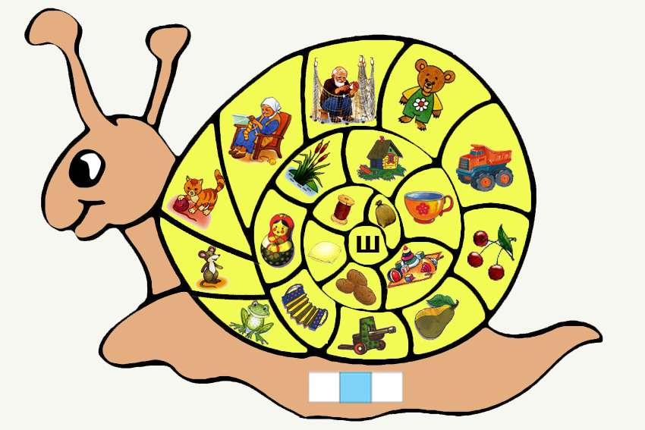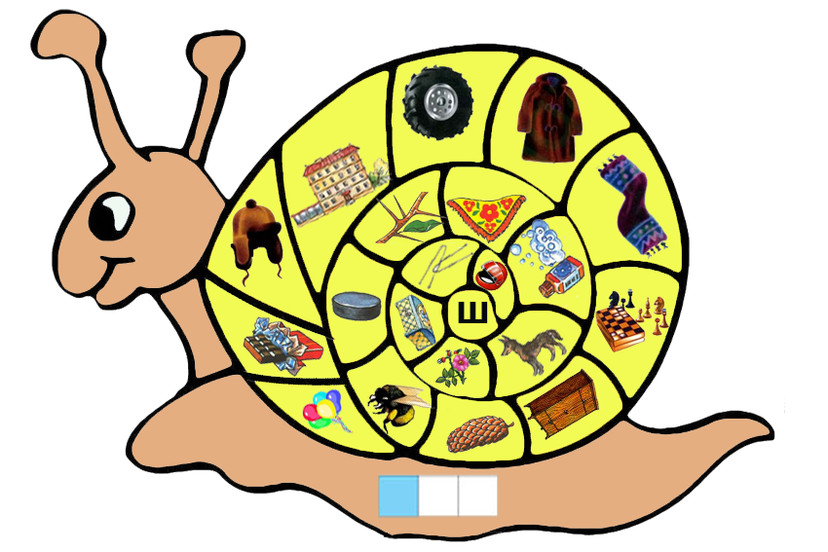

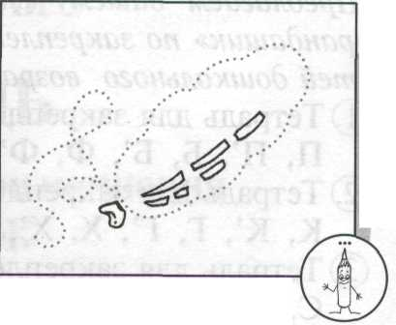Послушай и повтори стихотворение.
В небо взмыл воздушный
Шарик непослушный.
Лопнул шар воздушный,
Был он непослушным.

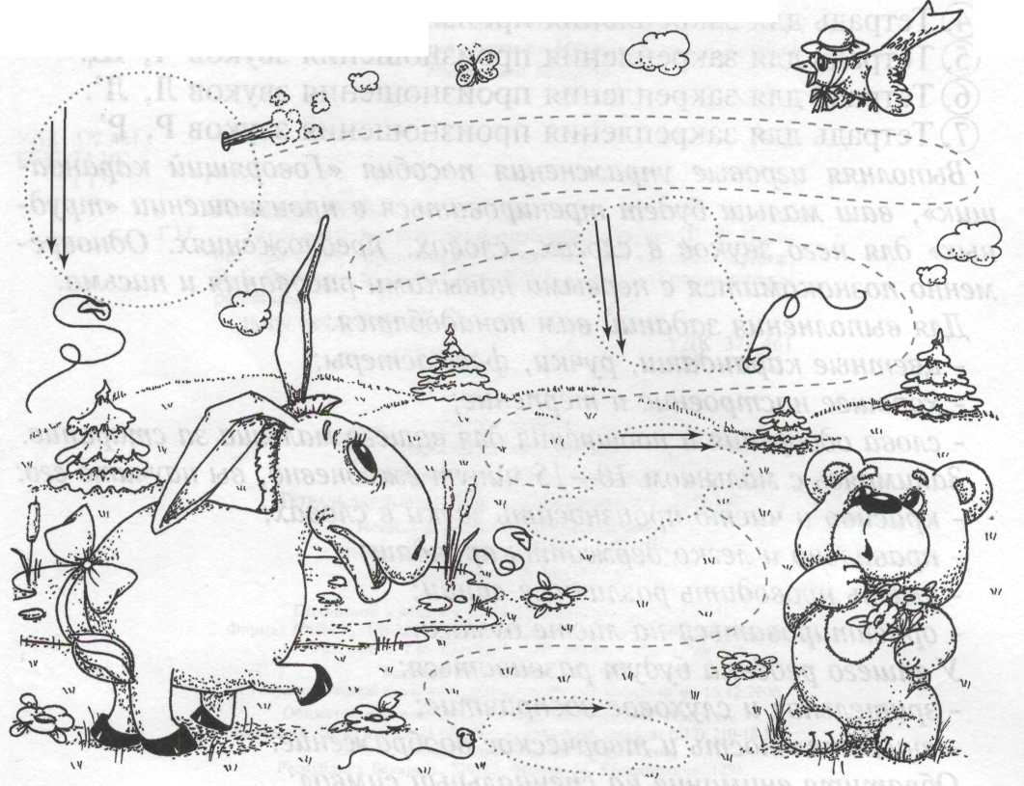Шарик лопнул. Он падает и шипит: «Ш-ш-ш». Пошипи вместе с ним.

Покажи, каким был шарик сначала, обведи его по контуру и заштрихуй в заданном направлении. Проведи сплошную линию по пунктиру. Нигде не останавливайся и произноси: «Ш-ш-ш...».

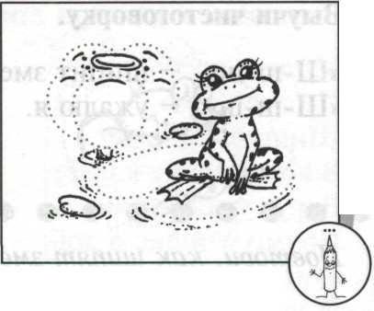Отгадай загадку.
Доскажи словечко.
Вместо носа — пятачок,
Вместо хвостика — крючок.
Голос мой визглив и звонок,
Я весёлый...
(поросёнок)
Давай подарим Пятачку много красивых шариков. Обведи по контуру каждый шар и заштрихуй в заданном направлении. Не забывай произносить: «Ш-ш-ш— шарик.»

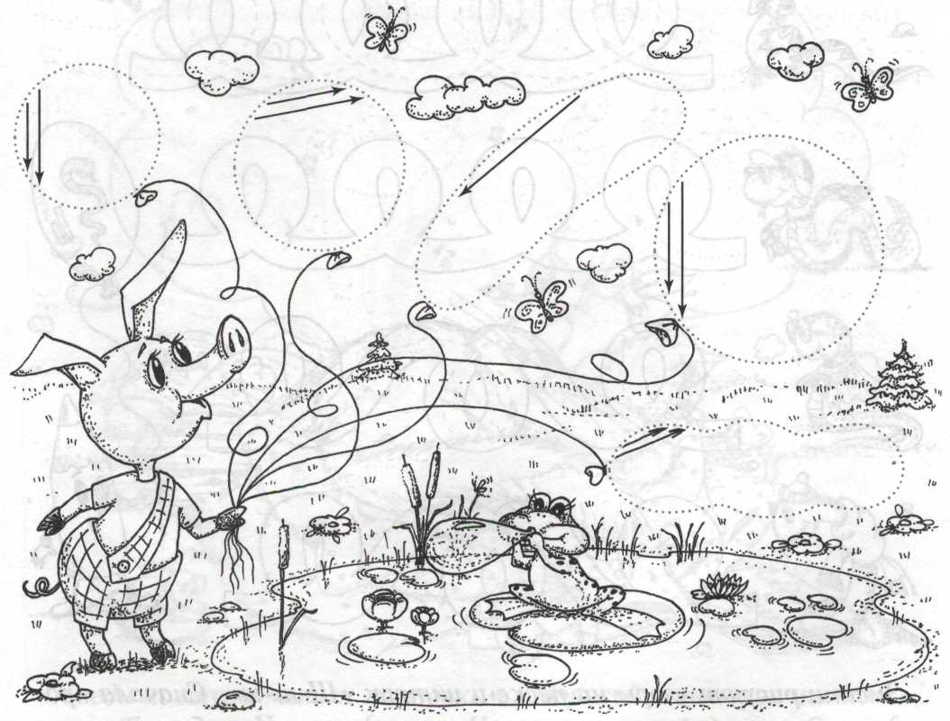
Сосчитай, сколько шариков у Пятачка: «Один шарик, два шарика...».

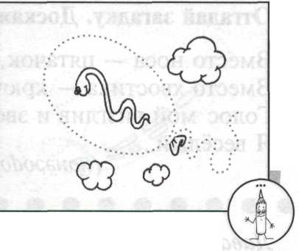
Выучи чистоговорку.
«Ш-ш-ш», — шипит змея. «Ш-ш-ш», — ужалю я.
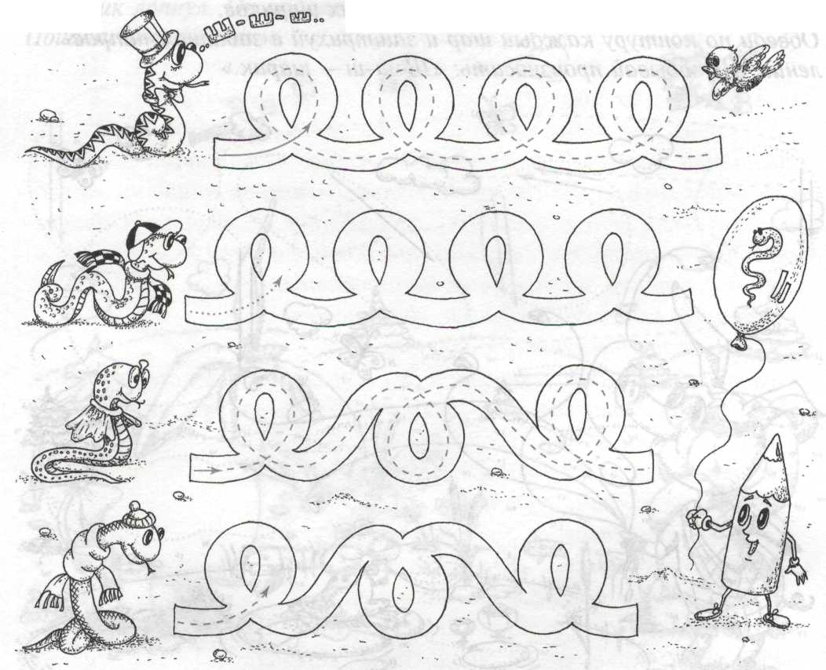
Повтори, как шипят змейки.

Змейки рисуют узоры на песке и шипят: «Ш-ш-ш». Сначала проведи по линиям пальчиком, а потом карандашом. Не забывай шипеть, как змейки.

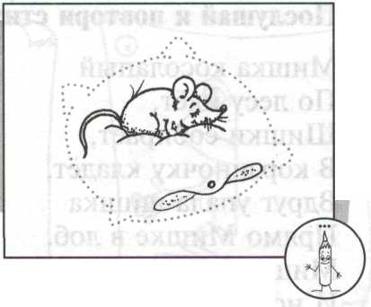Доскажи словечко.
Наша Мурка спит и слышит,
Как в углу скребутся...
(мыши)

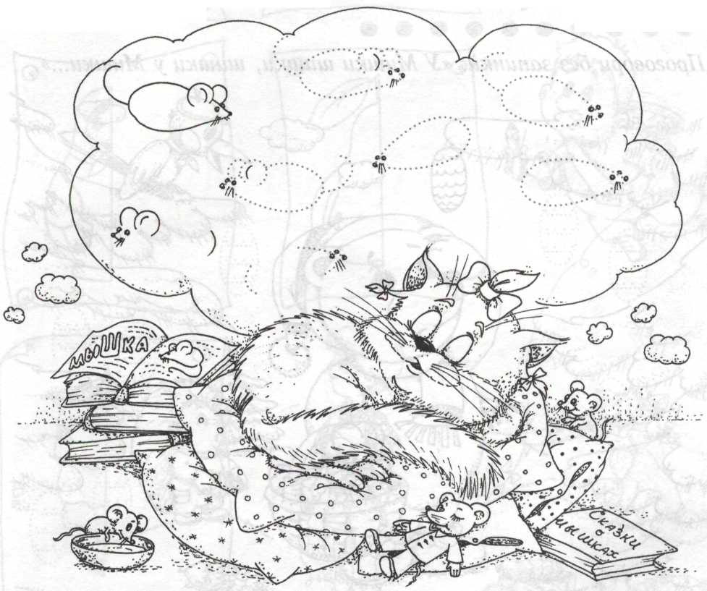Кошка спит и видит во сне мышек: «Мышки, мышки вкусные малышки».

Обведи контуры мышек по точкам и дорисуй, повторяя чистоговорку: «Тише, мыши, не шумите. Нашу кошку не будите.» Сколько мышек увидела кошка во сне?

